转载请注明出处:http://www.cnblogs.com/fangkm/p/3784660.html

本文探讨一下chromium中加载URL的流程,具体来说是从地址栏输入URL地址到通过URLRequest类请求http流的过程。

为避免繁琐, URL请求过程中的NavigationController类和WebContents类姑且略过,直接从RenderViewHostImpl::Navigate方法下手，该方法通过ViewMsg_Navigate消息,将URL请求信息发送到render进程。Render进程中通过RenderViewImpl类的OnNavigate方法响应该请求，

该方法将URL请求信息封装成一个WebURLRequest对象，调用WebKit层WebFrameImpl对象的loadRequest方法。这里有必要简单介绍下几个关键类之间的关系：

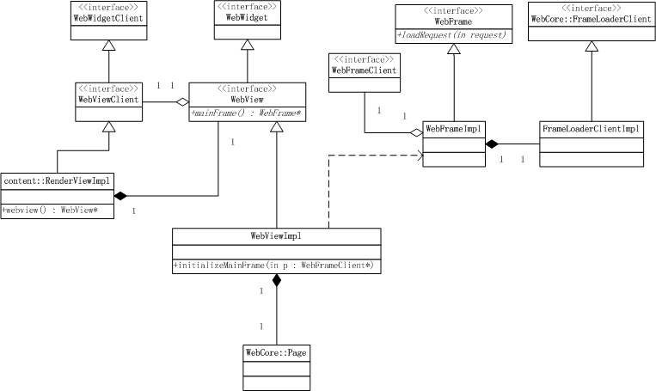

RenderViewImpl派生自RenderView类,是Render进程中网页展示部分,对应于browser进程中的RenderViewHostImpl类,负责与browser进程进行IPC消息的通讯、对网页中的诸多行为进行响应。

RenderViewImpl维护一个WebView对象,两者通过一个map对象一一映射。

在WebView接口的实现类中,有一个Page成员,表示整个页面, Page类中又有一个或多个Frame对象，至少有一个主Frame。WebFrame接口应该是Page中主Frame的public访问代理,其关联操作发生在WebViewImpl类的initializeMainFrame方法里。

言归正传，WebFrameImpl的loadRequest方法最终会将请求转给FrameLoader的load方法，

FrameLoader是Frame的加载器。FrameLoader会将该请求委派给内部DocumentLoader成员的startLoadingMainResource方法来处理,再往下探讨之前,先把类之间的结构关系梳理一下：

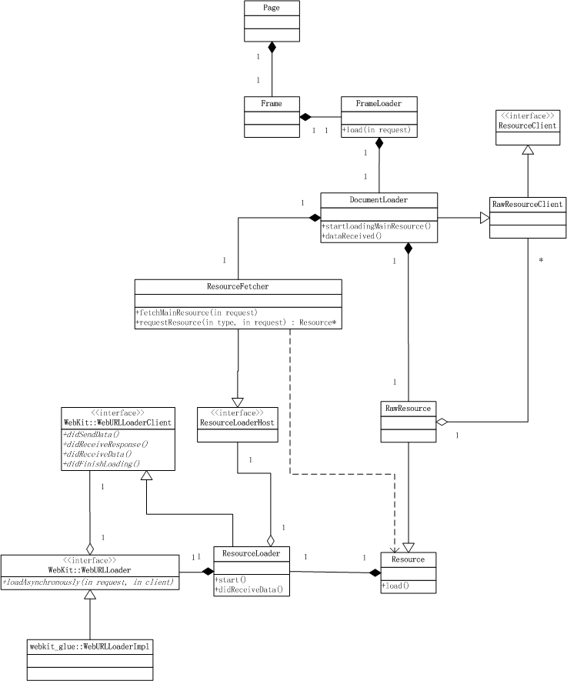

DocumentLoader类：做为FrameLoader的成员,负责Document的加载。

ResourceFetcher类：资源提取器,相当于Resource的工厂类,负责创建不同的资源类型

的Resource封装。比如Image资源对应的是ImageResource封装类,

                    Script对应的是ScriptResource封装类。

在这里DocumentLoader调用ResourceFetcher的fetchMainResource方法加载Document资源, 创建的封装类为RawResource,创建完成后调用Resource的load方法,内部创建ResourceLoader类来执行具体的加载行为。

分析到ResourceLoader类,方有拨开云雾见日月的感觉,该类内部维护一个WebURLLoader接口,顾名思义,这才是真正执行URL加载的地方,不过只是个抽象接口,隶属WebKit的public接口部分,与平台相关,chromium对此接口有自己的实现,位于webkit_glue层 的WebURLLoaderImpl实现WebURLLoader接口,相关类结构如下:

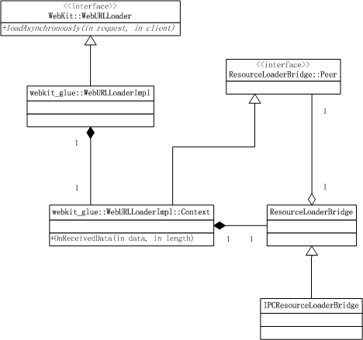

IPCResourceLoaderBridge将URL请求任务封装成ResourceHostMsg_RequestResource

消息发送到browser进程，由browser进程请求URL数据。

自此,URL请求消息由browser进程抛到render进程,之后绕一大圈又回到browser进程执行任务, 路由过程中将页面的框架搭建起来, 之后由browser进程的URLRequest请求到的网络数据发送到render进程所做的解析操作都是对页面框架的添砖加瓦。

接下来分析一下browser进程对render进程抛送过来的URL请求的处理。

在ResourceDispatcherHostImpl类的OnRequestResource方法对render进程发送过来的ResourceHostMsg_RequestResource消息进行响应，相关类结构如下:

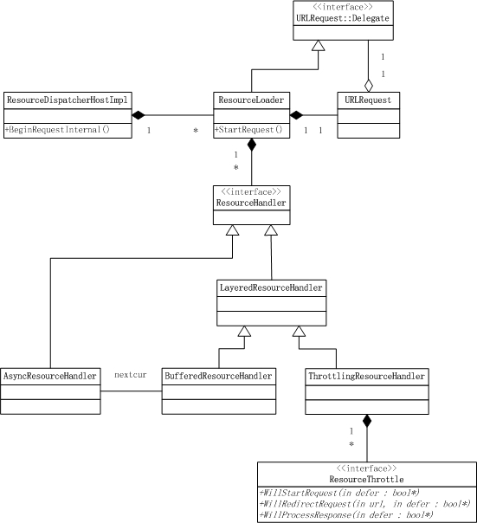

每收到一个URL请求, ResourceDispatcherHostImpl会创建一个ResourceLoader对象来承接URL的加载任务, ResourceLoader封装URLRequest类的使用,并将请求过程中的相关事件和数据分派到ResourceHandler链中。ResourceHandler链中的AsyncResourceHandler类负责将请求事件和数据封装消息发送到render进程中。Render进程ResourceDispatcher类来响应这些消息。

Chromium源码实在庞大,很多流程以前都看过,没做记录很快就没了印象,还是需要把学习的成果总结出来已做备忘。